2013年浙江省公务员录用考试《行政职业能力测验》
全真模拟试卷(二)
说明
一、此项测验分为五个部分，共130小题，总时限120分钟，各部分不单独计时，但都给出参考时限，供答题时合理分配时间。
二、请按照要求在答题卡上填写好自己的姓名，涂写好准考证号，严禁折叠答题卡。
三、必须在答题卡上答题；在题本上答题，一律无效。
四、监考人员宣布考试开始时，方可答题，宣布考试结束时，应立即停止答题。题本、答题卡、草稿纸一律留在桌上，待监考人员确认数量无误，允许离开后，方可离开考场。
如果你违反了以上任何一项要求，都将影响你的成绩。
五、在这项测验中，可能有些试题较难，因此你不要在一道题上思考时间太久，遇到不会答的题目，可先跳过去，如果有时间再去思考，否则，你可能没有时间完成后面的题目。
六、试题答错不倒扣分。
第一部分 言语理解与表达
（共35题，参考时限30分钟）
每道题包含一个句子或一段话，后面是一个不完整的陈述，要求你从四个选项中选出一个来完成陈述。你的选择应与所提要求最相符合。
请开始答题：
1.唐高宗李治在位时期完成的《唐律疏议》是一部极为重要的法典，全面体现了中国古代法律制度的 、风格和基本特征，成为中华法系的 性法典，对后世及周边国家产生了极为深远的影响。
填入划横线部分最恰当的一项是（ ）。
A.性质 权威 B.原则 方向
C.水平 代表 D.观念 指导
2.新兴剧种虽是 的小剧种，但其浓郁的民间性和艺术个性，受到当地人们的热烈欢迎。
填入划横线部分最恰当的一项是（ ）。
A.鲜为人知 B.势单力薄
C.偏居一隅 D.势穷力屈
3.仿佛一夜之间，南国一个贫穷破败的小渔村 变成梦幻般绚丽的大都市。
填入划横线部分最恰当的一项是（ ）。
A.忽然 B.突然 C.猛然 D.陡然
4.对人说话要尽量和善，因为当你 的时候，心情最糟糕的那个人就是你自己，尤其当对方对你不理不睬时，一切影响都会反弹在自己身上。
填入横线部分最恰当的一项是（ ）。
A.凶神恶煞 B.深恶痛绝
C.恶语相向 D.穷凶极恶
5.“知屋漏者在宇下，知政失者在草野”。是的，如果主政者井蛙观天，孤陋寡闻，视世情必 ，察时势则 ，一不小心就会压抑活力，积攒怨气。
填入划横线部分最恰当的一项是（ ）。
A.管窥蠡测 如坐云雾 B.管中窥豹 不知所以
C.盲人摸象 如梦初醒 D.洞若观火 如堕烟海
6.时下“大师” ，明星闪耀，却 ，真假难辨。有的靠假造学历，伪造历史，抄袭剽窃和自我炒作，混迹文坛；有的以“大师”、“泰斗”自居，靠蛮横扯旗称霸。
填入划横线部分最恰当的一项是（ ）。
A.泛滥 鱼龙混杂 B.式微 良莠不齐
C.辈出 参差不齐 D.匮乏 鱼目混珠
7.如果一个人同时戴两块手表，可能会觉得不 ，因为他不知道该相信哪一块手表；如果在一个企业里出现两种不同的标准，则必将让员工 。
填入划横线部分最恰当的一项是（ ）。
A.愿意 各行其是 B.舒服 怨声载道
C.适应 无所适从 D.放心 人心涣散
8.在有关科学实践中，没有使用 的仪器，经过 的调查，进行 的论证，往往很难得出正确的结论。
填入划横线部分最恰当的一项是（ ）。
A.周密 严密 细密 B.精密 周密 细密
C.细密 严密 周密 D.精密 周密 严密
9.许多好书的价值仅限于某一特定历史时期，它们没有展示出那种 的吸引力，这种吸引力来源于用各个时代、各个地区的人都能理解的方式来讨论各时代、各地区的人都要 的问题。
填入划横线部分最恰当的一项是（ ）。
A.一如既往 解决 B.历久弥新 考察
C.一唱百和 思考 D.经久不衰 面对
10.辍学打工虽然可以赚到第一桶金，但缺少了读书求学的 和校园生活的 ，你的青春风景会大打折扣，人生又会回到老路。
填入划横线部分最恰当的一项是（ ）。
A.经历 陶冶 B.锻炼 培养 C.历练 熏陶 D.经验 回忆
11.拍纪实作品就像熬中药一样，需要慢火，需要工夫。我常常觉得，纪实作品就像齿轮一样，少了哪一个环节也转动不起来——少了哪个阶段的作品，都无法很好地反映整个时代的 。只有 把每个时期的东西都记录下来，才可以好好地进行总结和 。我始终觉得，我要追求的，就是 的效果。
填入划横线部分最恰当的一项是（ ）。
A.变迁 连续 比照 滴水穿石 B.面貌 完整 归纳 一鸣惊人
C.联系 分别 分析 细入毫芒 D.轨迹 真实 反省 积少成多
12.我一生走南闯北，甚至出访欧美，然而想不到对自己少年时 的松花江，却 。
填入划横线部分最恰当的一项是（ ）。
A.日思夜想 素昧平生 B.望穿秋水 望洋兴叹
C.大名鼎鼎 闻所未闻 D.魂牵梦萦 缘悭一面
13.在中国人民抗击日本侵略者的斗争中，无数英雄儿女献出了生命。但中国人民 、不屈不挠，取得了抗日战争的伟大胜利。
填入划横线部分最恰当的一项是（ ）。
A.前仆后继 B.前赴后继
C.承前启后 D.争先恐后
14.下列词语中加点的字，读音全都正确的一组是（ ）。
A.泊车(bó) 称心（chèn) 唱主角(jiǎo) 弹丸之地(dàn)
B.苍穹(qióng) 掺和(cān) 单行本(xíng) 不偏不倚(yǐ)
C.梦魇(yǎn) 本埠(bù） 黑魆魆(xū) 燕颔虎颈(hàn)
D.祝祷(dǎo) 鞭笞(chī) 便利店(biàn) 名噪一时(cào)
15.下列句子中，标点符号使用完全正确的一项是（ ）。
A.白话文(又叫语体文，就是用现代语写录的语言)从什么时候起用作小学教材，我记不真切了，大概在七、八十年前。
B.“今天好热啊！——你什么时候去上海？”张强对刚刚进门的小王说。“我明天一大早就走。你有什么事要我办吗？”小王总是那么热情。
C.学生考试达不到标准，也不能给他们一个不及格就了事，必须研究学生所以达不到标准的原因——是教师自己的指导不完善呢？还是学生的资质上有缺点，学习上有疏漏？——竭力给他们补救或督促。
D.中国足球的球迷们现在真的感到很迷惘，面对这片绿茵场，不知道是继续呐喊助威呢，还是干脆掉头而去？
16．下列各句中，加点的成语使用恰当的一项是（ ）。
A．想当初，慈禧太后的陵寝造得多么坚固，曾几何时，还是禁不住军阀孙殿英的火药爆破，落了个一片狼藉。
B．导演冯小刚把《集结号》中最重要的角色给了谷志鑫，其他演员几乎成了举重若轻的人物。
C．上届冠军挪威队以全胜战绩出线，表现十分出色，其卫冕雄心及雄厚实力令人刮目相看。
D．露卡在美国算是穷人，经常得到政府机构的接济和帮助，但她并不总是拾人牙慧，而是主动为社会做些好事。
17.下列语句中，没有语病的一项是（ ）。
A.中午还是阳光灿烂，但到下午5时左右，老天突然变脸，市区狂风大作，天昏地暗。据气象部门监测，这次特强沙尘暴瞬间风力达11级，地表能见度0米。
B.记者来到卧龙镇人民政府南侧的中国卧龙大熊猫博物馆前，只见这座被称为“中国唯一大熊猫博物馆”坐落在风景秀美的山下，周围流水淙淙，绿树成荫。
C.世博园开园以来，无论是风和日丽还是刮风下雨，参观的人流络绎不绝。截至5月9日17时30分，累计检票入园已达19.59万人次。
D.昨天上午，一位老人突然晕倒在购物中心，后经迅速赶到的120急救中心医护人员以及商场保安、在场群众的救护下，老人得到及时抢救，最终脱离了危险。
18.下列句子在修辞使用上恰当的一句是（ ）。
A.一个老城，有山有水，全在天底下晒着阳光，暖和安适地睡着，只等春风把它们唤醒。这是不是理想的境界?
B.晚上，我们坐在院子里乘凉，听爷爷讲聊斋故事。他讲到紧张的时候，大家都屏住气；讲到轻松的时候，大家都拍手大笑。这时连月亮也探头探脑，冷眼瞧着我们。
C.距离高考越来越近了，同学们的学习劲头像决了堤的洪水，势不可当。
D.纺织厂里的机器声隆隆地响着，和着我的心跳的旋律，像一首动人的催眠曲。
19．依次填入下面一段文字横线处的语句，衔接最恰当的一组是（ ）。
在儒家传统中，孔孟总是形影相随， 。
①既有《论语》，则有《孟子》
②孔曰“成仁”，孟曰“取义”，他们的宗旨也始终相配合
③今人冯友兰，也把孔子比做苏格拉底，把孟子比做柏拉图
④既有大成至圣，则有亚圣
⑤《史记》说：“孟子序诗书，述仲尼之意。”
A．④②①③⑤ B.①②④⑤③
C．①④②③⑤ D.④①②⑤③
20.依次填入下面一段文字横线处的语句，衔接最恰当的一组是。
“开卷有益”是说打开书就一定会有收获。 。 ， ， ， 。 ，如果你勤读书、读好书，你就一定能真正体会到读书的乐趣。
①使人们不断完善，走向进步
②当然，有的书是有缺点的，要善于选择
③确实，书是人类最好的朋友、最好的老师
④书是人类获得知识的重要途径
⑤歌德曾说过“读一本好书就是和许多高尚的人谈话”
⑥读书能帮助人们看清世间的美与丑
A.②⑥⑤④①③ B.③⑥②⑤①④
C.④③①⑥②⑤ D.⑤③④⑥①②
21.①那近乎透明，终日涌动不息的蓝色衬着岛上西式建筑的红砖绿瓦
②也使岛上的男子汉们日追一日地慷慨热情
③厦门岛四周的海水湛蓝澄碧，温婉妍丽
④我是一个生在海边，长在海边的人
⑤这是南方的海，我故乡的海，终日奔涌喧哗着阳光的海
⑥还有散立在海滨山坡的芭蕉、椰树、凤凰、木棉，孕育、滋养了一个又一个诗人、音乐家
将以上6个句子重新排列，语序正确的一项是（ ）。
A.①⑤⑥②③④ B.②⑥③⑤④①
C.④③①⑥②⑤ D.⑥④②①⑤③
22．要扭转那种重固定资产积累、轻流动资金积累的偏见，必须保持固定资产投资与流动资金投资的合理比例。据经验，流动资金投资占全部投资的30％较为适宜。按有关文件规定，在安排新建企业或扩建老企业时，应安排一定数量的流动资金投资，避免项目建成后因缺少流动资金而不能形成生产能力。
这段话的主旨是（ ）。
A．要控制固定资产投资的膨胀，加大对流动资金的投资
B．必须保持固定资产投资和流动资金投资的合理比例
C．今后要安排一定数量的流动资金投资
D．要加大对流动资金的投资，首先要扭转轻视流动资金积累的偏见
23．梁朝简文帝诗云：“紫燕跃武，赤兔越空。”两句中赤兔指良马，紫燕亦指良马。李善注谢灵运诗云：“文帝自代还，有良马九匹，一名飞燕骝。”在古代，武威铜马足下的飞燕无疑是用来比喻良马之神速，这种造型让人一看便知其意，所以铜马应直截了当取名为“紫燕骝”或“飞燕骝”，此名恰合古意，最为雅致贴切。
这段文字的主旨是（ ）。
A．中国古代诗人多善于写马
B．武威铜马足下的飞燕是用来比喻良马神速的
C．武威铜马直接命名为“紫燕骝”或“飞燕骝”更为贴切
D．南北朝文人都喜欢马
24.生态旅游作为一种旅游行为，其宗旨是培养旅行者强烈的环保意识和环境危机意识。不仅要求生态旅游的对象是自然景物，而且要求游客行为要“环保”，生态旅游的对象不应受到损害，有专家说，现在社会上对生态旅游就是到人迹罕至的地方去的认识是片面的。据《新科学家》杂志报道，生态旅游表面上看是喜欢那些珍稀动物，但游客们的行为其实害了它们。人类频频接近野生动物，会造成动物心理紧张，压力增加。北极熊、企鹅、海豚和澳大利亚野犬，甚至热带雨林里的鸟类，都受到愈来愈大的来自生态旅游方面的影响，它们体重减轻，有的甚至死亡。
这段文字主要支持了这一观点（ ）。
A.北极熊、企鹅等野生动物愈来愈受到生态旅游的影响
B.生态旅游的对象受保护的程度不够
C.现在社会上对生态旅游的片面认识违背了生态旅游的宗旨
D.生态旅游的对象与游客之间的关系很难平衡
25．文学艺术总应该是生活现实的反映，而不能只是作者的自我表现。但文学艺术的反映，不同于其他形式的反映 ，它必须是具体的，形象的反映。不使自己化为张三李四，不感受体验着张三李四的思想感情，就写不出张三李四来；不使自己融入客观现实之中，不呼吸着客观现实的气息，不感受着客观现实的脉搏，就写不出生动的客观现实来，所以，创作者首先必须要有一个“我”化为“非我”的过程。
这段文字表达的主要观点是（ ）。
A．文学艺术活动是生活现实和作者自我表现的结合
B．文学艺术活动的本质是反映客观现实
C．文学艺术创作的首要过程是“我”化为“非我”的过程
D．文学艺术形象的丰满取决于创作者的生活体验
26．混凝土是现代建筑的最主要材料之一，它在青藏铁路工程中尤为重要。青藏铁路桩基使用的水泥都是特殊配方的，以适应当地严酷的自然环境。浇铸桩基最主要的因素是湿混凝土的温度。将湿混凝土的温度降至零上5度，混凝土就会很快地与周围冻土冻结在一起。即使冻土的上层在夏天发生融沉，深入地下的桩基部分依然坚固，承载力不变。在永久冻土区修铁路时，温度可能是你最危险的敌人，也可能是你最好的朋友。
对上述文字概括最恰当的一项是（ ）。
A．混凝土这一现代建筑材料在青藏铁路建设中发挥了汗马功劳
B．在浇铸桩基过程中控制湿混凝土的温度解决了青藏铁路在永久冻土区的修建难题
C．修建青藏铁路的核心问题是如何将混凝土桩基打入极不稳定的冻土，并且避免冻土融化
D．在永久冻土区修铁路，温度是把“双刃剑”
27．物质文化、技术文化的传播，其意义不仅仅局限于物质的和技术的领域，它们还可能影响人们的精神世界和生活方式，甚至产生意料之外的效果。因为这些物质产品和技术发明，还体现了创造者、发明者的精神理念、审美情趣和价值追求，体现了他们作为某一文化共同体成员所接受的文化传统的濡染和教育。而物质文化和技术文化的输出，间接地传达了这种物质产品所包含的精神内容和文化内涵，因而也就使其成为文化整体的代表而传播并发生影响。
这段文字的主旨是（ ）。
A．物质产品的文化内涵来自于文化传统
B．物质文化与技术文化也能影响人们的精神文化
C．不同文化中共有的文化传统促进了物质文化的传播
D．物质文化与技术文化是在与不同文化的碰撞中发展的
28．7年前，瑞士生物学家伯特利库斯登上了《时代》的封面，他发明的转基因稻米被认为能够改善世界上几百万贫困人口的生活。但是7年过去了，市场上还看不到转基因稻米的踪影。欧洲人一直对转基因食品持怀疑态度，超市里标明他们出售的商品是“非转基因”的，欧盟规定任何转基因成分超过0．9％的产品都要在包装上注明。西方人错置的道德观正夺去数百万穷国人口的生命。
这段文字意在表明（ ）。
A．转基因食品事实上是安全的
B．市场呼吁转基因食品早日亮相
C．转基因稻米的发明具有重大意义
D．欧洲人对转基因食品的歧视造成的影响很大
29.20世纪，道•琼斯指数从66点涨至11497点，看似巨大，其实每年只增长了5．3％，按这个速度，到2099年，道•琼斯指数将是两百万。如果有人许诺每年给你百分之十的增长，那么，道•琼斯指数则必须在2099年12月31日达到2400万点。这个简单的算术题就能让人看到 。
填入横线上最恰当的是（ ）。
A．不要相信中国股市的股评家的炒作
B．每天在股市里有多少谎言
C．任何判断股市走向的做法都是不明智的
D．股市的短线搏杀、跟风炒作都是不明智的
30．影视从文学中找题材，这是很正常的事，也是中外都很普遍的现象。影视根据其自身的特征，寻求的必然要是故事性与艺术性都较好结合的作品。但大多数中国小说，不太适合改编成影视剧。因为中国的小说家不擅长写故事。中国的小说家，多是将追求的重点放在作品的文艺性、反映重大主题、讴歌时代精神等方面，而不太注重讲故事。
对这段文字理解错误的是（ ）。
A．影视要求故事性和艺术性结合
B．大多数中国小说故事性不强
C．大多数中国小说家更重视艺术性
D．中国文学与影视联姻的过程中供过于求
31．楷树，果实椭圆形，红色，木材细致。相传这种树最早生长在孔子墓旁，树干挺拔，枝繁叶茂，似为众树的榜样。模树，春天青翠碧绿，夏季赤红如血，秋日变白，冬日变黑，因其色泽纯正，“不染尘俗”也为诸树之榜样，相传此树最早生长在周公的墓旁。这两种树分别称之为“楷”和“模”，以树喻人，故把人的模范行为称之为“楷模”。
这段文字意在说明（ ）。
A．“楷”和“模”是两种树木的名称 B．“楷模”二字都带“木”字
C．“楷模”原指两种树 D．楷树、模树皆有灵气
32．《左传》上有“一鼓作气”的话，是说战斗的。后来所谓“士气”就是这个气，也就是“斗志”；这个“士”指的是武士。孟子提倡的“浩然之气”，似乎就是这个气的转变与扩充。他说“至大至刚”，说“养勇”都是带有战斗性的。“浩然之气”是“集义所生”，“义”就是“有理”或“公道”。后来所谓“义气”，意思要狭隘些，可也算是“浩然之气”的分支，现在我们常说的“正义感”，虽然特别强调现实，似乎也还可以算是跟“浩然之气”联系着的。至于文天祥所歌咏的“正气”，更是跟“浩然之气”一脉相承。
这段文字意在说明（ ）。
A．气的概念演变 B．解释《左传》中的“一鼓作气”
C．气是积极战斗的 D．“一鼓作气”与“浩然之气”一脉相承
33. 。曹雪芹还没有来得及张扬就已辞世，其未完成的作品成了大作品；仙逝不久的钱钟书先生生前躲进小楼成一统，从不爱张扬，却取得了大成就，被公认为学界泰斗。乾隆皇帝最爱张扬，所到之处必御笔题字，“结集出版”的诗集比“李杜”的还厚，结果怎么样呢？世人自然明晓。
填入划横线部分最恰当的一句是（ ）。
A.大人物、大名声不是张扬出来的，张扬出来的大人物不是真正的大人物
B.张扬出来的大人物不是真正的大人物，大人物、大名声不是张扬出来的
C.大作家、大作品不是张扬出来的，张扬出来的大作家不是真正的大作家
D.张扬出来的大作家，不是真正的大作家，大作家、大作品不是张扬出来的
34．我们并不苛求完美无缺的改革。认同次优思维，即使存在很多缺陷和不完美的地方，但比过去有所进步就值得赞赏——次优思维是一种务实的思维，但这样一种思维正被官场某些贪得无厌之流滥用，成为遮掩其惊人贪欲的遮羞布。某些地区的车改就是这样，他们利用公众对财政用度的不知情，反正过去的集体之恶也无法追究，于是尽可能去丑化过去，把过去的情况说得很糟，从而论证如何并不算太坏，甚至可以算得上可以接受的次优。他们所做的不是论证改革本身的正当，而是在顾头不顾腚地丑化过去中为自己辩护。无论车补如何的过分，但比过去还是有节约啊，“次优思维”就是这样被滥用。
对这段文字的主旨概括最准确的一项是（ ）。
A．改革是不可能完美无缺的，所以次优思维是一种务实的思维
B．不应该过分认同次优思维，因为它存在很多缺陷和不完美
C．反对滥用次优思维以谋私利，要注意事情本身的正当性
D．谴责某些地区车改时滥用次优思维满足贪欲的无耻行径
35．古希腊历史学家希罗多德在其《历史》一书中说过：“不容许过分强大的东西存在，这乃是上天的意旨。”大自然本身是个调节器，处处有平衡。这一平衡在社会关系中的一个表现就是，随着历史的发展尤其是文化的进步，人与人之间在知识和智力上越来越趋于相等。尽管草根在经济基础和政治地位上与精英有明显的差别，处在不平等的社会两极，但在文化和思想上并不逊于所谓精英。不断加速的信息与知识的传播与交流，使精英与草根之间的差别越来越模糊，人们可以发现，即使精英中亦有滥竽充数者，草根中却并不缺少英才。
对这段文字的主旨概括最准确的是（ ）。
A．回归平衡是社会的永恒法则
B．草根力量的崛起是社会平衡的体现
C．草根与精英之间其实并没有明确的界限
D．草根取代精英是时代发展的必然

第二部分 数量关系
（共25题，参考时限25分钟）
本部分包括两种类型的试题：
一、数字推理：包括两种类型的题目，共10题。
1．每题图形中的数字都包含一定的规律，请你总结前三个图形中数字的规律，从四个选项中选出你认为问号应该代表的数字。
请开始答题：
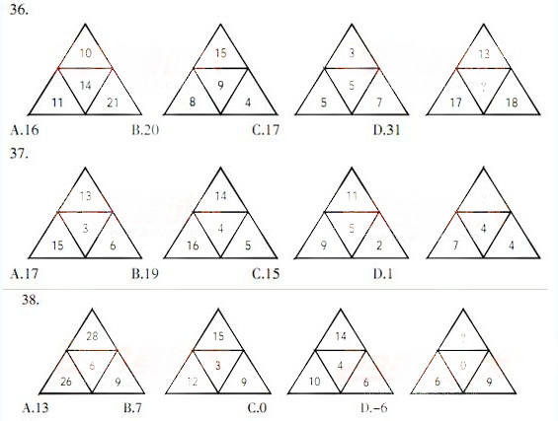

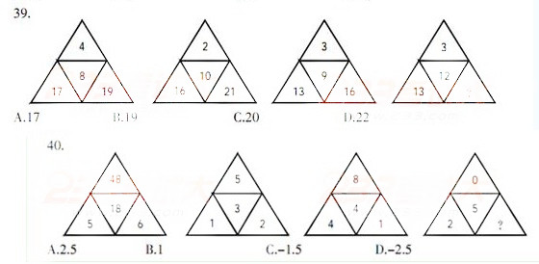

2.给你一个数列，但其中缺少一项，要求你仔细观察数列的排列规律，然后从四个选项中选出你认为最合理的一项来补空缺项。
请开始答题：
41.1,3/4,9/5,7/16,25/9,( )
A.38/15 B.11/36 C.27/14 D.29/18

42. 1,0,2,2,6,10，（）
A.10 B.16 C.22 D.28
43. -3，3，25，127，341，( )
A.627 B.717 C.731 D.1022
44. 6，7，5，8，4，9，( )
A.5 B.10 C.3 D.4
45. 13，33，26，64，( )
A.75 B.52 C.65 D.77
二．数学运算：共15题。每道试题呈现一道算术式，或表述数字关系的一段文字或几何图形，要求你迅速、准确地计算或论证出答案。
请开始答题：
46.1/12,2/12,3/12,4/12,……239/12这239个数中所有不是整数的分数的和是多少？
A.2230 B.2140 C.2350 D.2200
47.一个分数，分母减少了原来的1/3,分子变为原来的5/3，则所得分数是原分数值的（）。
A.2.5倍 B.3倍 C.5倍 D.1/3
48.已知a,b是任意有理数，我们规定的值是多少？
A.100 B.98 C.112 D.124
49.a与b是两个两位数，它们的和为45，将a放在b的左边，组成一个4位数，则这个4位数恰好为a与b之差的504倍，则a=?
A．18 B．20 C．25 D．28
50．甲、乙两人从5项健身项目中各选2项，则甲、乙所选的健身项目中至少有一项不相同的选法共有（ ）。
A．36种 B．81种
C．90种 D．100种
51．小张和小王同时骑摩托车从A地向B地出发，小张的车速是每小时40公里，小王的车速是每小时48公里。小王到达B地后立即向回返，又骑了15分钟后与小张相遇。那么A地与B地之间的距离是多少公里？
A．144 B．136
C．132 D．128
52．毛毛骑在牛背上过河，他共有甲、乙、丙、丁4头牛，甲过河要20分钟，乙过河要30分钟，丙过河要40分钟，丁过河要50分钟。毛毛每次只能赶2头牛过河，要把4头牛都赶到对岸去，最少要多少分钟？
A．190 B．170
C．180 D．160
53.甲容器有浓度为12%的盐水600克，乙容器有600克水。把甲中盐水的1/3倒入乙中，混合后再把乙中盐水的一半倒入甲中，混合后又把甲中的一部分盐水倒入乙中，使甲乙两容器中的盐水同样多。最后乙中盐水的浓度为多少？
A. 4.5% B.4.8% C.5.4% D.6%
54.在0.5公里长的梯形土坝的一侧加筑土方，使坝的上、下均加宽0.8米，已知该坝的梯形横断面在加筑土方这一侧的腰长为18米，该腰与底的夹角为30度，需多少土方？
A.3600 B.7200 C.5400 D.4800
55.甲、乙、丙、丁四人为地震灾区捐款，甲捐款数是另外三人捐款总数的一半，乙捐款数是另外三人捐款总数的1/3，丙捐款数是另外三人捐款总数的1/4，丁捐款169元，问四人一共捐了多少钱？
A.780元 B.890元 C.1183元 D.2083元
56.如图，在一根长11cm,外圆周长6cm的圆柱形柱体外表面，用一根细铁丝缠绕，组成10个螺旋，如果铁丝的两端恰好落在圆柱的同一条母线上，则铁丝长度的最小值为（）。
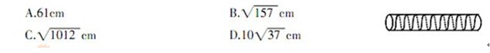

57．某商品编号是一个三位数，现有五个三位数：126、918、574、320、694，其中每一个数与商品编号恰好都有一个数字在同一个数位上。这个商品编号是（ ）。
A．162 B．924
C．530 D．328
58．李大爷在马路边散步，路边均匀地栽着一行树，李大爷从第1棵树走到第15棵树共用了7分钟，李大爷又向前走了几棵树后就往回走，当他回到第5棵树时共用了30分钟，李大爷步行到第几棵树时就开始往回走？
A．第32棵 B．第33棵
C．第37棵 D．第38棵
59．将编号1、2、3、4、5的五个小球放入编号为1、2、3、4、5的五个盒子中，每个盒子中只放一个。一共有多少种不同的方法？
A．110 B．115
C．118 D．120
60．某月刊每期定价5元。某单位—部分人订半年，另一部分人订全年，共需订费480元；如果订半年的改订全年，订全年的改订半年，那么共需420元。共有多少人订了这份期刊？
A．25 B．20 C．15 D．10

第三部分 综合知识
（共20题，参考时限15分钟）
根据题目要求，在四个选项中选出一个正确答案。
请开始答题：
61．宋玉在形容他的邻人东家之子时说，这个女子“增之一分则太长，减之一分则太短，著粉则太白，施朱则太赤”。东家之子的美貌反映了（ ）的辩证关系。
A．质量与数量 B．运动与静止
C．时间与空间 D．肯定与否定
62．党和国家到2020年的奋斗目标是（ ）。
A．基本实现现代化 B．全面建设小康社会
C．构建社会主义和谐社会 D．全面实现科学发展
63．我国提出“三步走”战略，全面建设小康社会，都是以发展经济为中心。发展经济的根本目的是( )。
A.解放和发展生产力
B.体现社会主义优越性
C.消灭剥削，消除两极分化
D.实现共同富裕，提高全国人民的生活水平和质量
64．构建社会主义和谐社会最根本的保证是（ ）。
A．依法治国 B．以德治国
C．从严治党 D．党的领导和社会主义制度
65．实施可持续发展战略必须正确处理经济发展与（ ）的关系。
A．政治体制改革 B．精神文明建设
C．改造自然 D．人口、资源、生态环境
66．第七届亚洲冬季运动会于2011年2月6日在阿拉木图的绍拉克体育宫闭幕。哈萨克斯坦代表团获得32金21银17铜，居奖牌榜之首，中国代表团位列奖牌榜第（ ）位。
A．五 B．四 C．三 D．二
67．王某擅自使用机动渔船渡客。渔船行驶过程中，被某港航监督站的执法人员发现，当场对王某作出罚款50元的行政处罚，并立即收缴了该罚款。关于缴纳罚款，下列哪一做法是正确的？（ ）
A．执法人员应当自抵岸之日起2日内将罚款交至指定银行
B．执法人员应当自抵岸之日起5日内将罚款交至指定银行
C．执法人员应当自抵岸之日起2日内将罚款交至所在行政机关，由行政机关在2日内缴付指定银行
D．执法人员应当自抵岸之日起2日内将罚款交至所在行政机关，由行政机关在5日内缴付指定银行
68．根据《农村土地承包经营纠纷调解仲裁法》，下列说法不正确的是（ ）。
A．解决农村土地承包经营纠纷的途径有和解、调解、仲裁和诉讼四种
B．农村土地承包经营纠纷仲裁应当开庭进行
C．农村土地承包经营纠纷采用“一裁终局”
D．农村土地承包经营纠纷仲裁不得向当事人收取费用
69．养花专业户李某为防止偷花，在花房周围私拉电网。一日晚，白某偷花不慎触电，经送医院抢救，不治身亡。李某对这种结果的主观心理态度是什么？（ ）
A．直接故意 B．间接故意
C．过于自信的过失 D．疏忽大意的过失
70．“骏马能历险，犁田不如牛；坚车能载重，渡河不如舟”，这句话启发我们在用人方面要坚持（ ）。
A．德才兼备原则 B．适才适用原则
C．法治管理原则 D．任人唯贤原则
71．当市场价格发生变化时，生活必需品的需求（ ）。
A．弹性为零 B．很有弹性
C．较缺乏弹性 D．短期内缺乏弹性而长期内弹性较大
72．财政政策与货币政策一样都是通过调节（ ）来实现政府宏观经济目标的。
A．总供给 B．总需求
C．总供给和总需求 D．总供给或总需求
73．毛泽东在（ ）一文中对中国半殖民地半封建社会性质作了全面系统的论述。
A．《中国社会各阶级的分析》
B．《湖南农民运动考察报告》
C．《中国的红色政权为什么能够存在？》
D．《中国革命和中国共产党》
74．1931年11月，中共在江西瑞金成立的红色政权名称是（ ）。
A．中华苏维埃共和国
B．工农苏维埃政府
C．中华苏维埃共和国临时中央政府
D．中华共和国中央人民政府
75．对党和国家事业发展始终最具有决定性的因素是（ ）。
A．先进生产力的代表者
B．先进生产关系的代表者
C．最大多数人的利益和全社会全民族的积极性创造性
D．科学技术的创造者
76．下列关于中国的航天航空发展说法错误的是（ ）。
A．“中国航天第一港”是酒泉卫星发射中心
B．“神舟七号”载人飞船于2008年9月25日发射，翟志刚实现了中国历史上的首次太空漫步
C．我国第一颗人造卫星“东方红”一号于1968年遨游太空
D．航空火箭学家、空气动力学家钱学森被誉为“中国航天之父”和“火箭之王”
77．关于电子信息技术，以下说法正确的是（ ）。
A．光计算可以抗电磁干扰
B．量子计算机于2010年面世
C．光纤通信的传输过程没有任何损耗
D．DNA计算是人类基因组计划的一部分
78．下列全是唐宋时期的一组作品是（ ）。
A．《过秦论》《捕蛇者说》《劝学》《兵车行》
B．《师说》《论语》《六国论》《鸿门宴》
C．《捕蛇者说》《六国论》《念奴娇•赤壁怀古》《琵琶行》
D．《邹忌讽齐王纳谏》《肴之战》《过秦论》《蜀道难》
79．初唐四杰指的是以下哪四个人？（ ）
A．王之涣、杨炯、卢照邻、李贺 B．王之涣、李贺、孟浩然、王维
C．王勃、杨炯、卢照邻、骆宾王 D．王勃、李贺、高适、岑参
80．以下各项，说法不正确的是（ ）。
A．苏轼的书法作品《黄州寒食帖》在书法界被誉为天下第一行书
B．李隆基被后世称作“梨园祖师”
C．《永乐大典》是历史上规模最大的类书
D．按古代科举制度，三甲发榜时，第一甲被赐予“进士及第”的称号

第四部分 判断推理
（共35题，参考时限35分钟）
一、类比推理：共10题。每道题先给出一组相关的词，要求在备选答案中找出一组与之在逻辑关系上相近、相似或匹配的词。
请开始答题：
81．治疗：患者
A．付款：顾客 B．观看：观众
C．判罚：裁判 D．改造：罪犯
82．冲击：侵蚀
A．风化：老化 B．报废：折旧
C．创伤：愈合 D．鲸吞：蚕食
83．隐晦：暗语
A．神奇：魔术 B．风趣：性格
C．营养：牛奶 D．优雅：钢琴
84．3D：电影
A．液晶：电视剧 B．DＶ：数码摄像机
C．刻录：光盘 D．3Ｇ：手机
85．集萤映雪：凿壁借光
A．离群索居：劳燕分飞 B．分道扬镳：远走高飞
C．披星戴月：日落而息 D．破釜沉舟：背水一战
86．车票：火车
A．电池：手机 B．相机：相片
C．正装：工作 D．白糖：饼干
87．柳树：柳枝
A．核桃：核桃仁 B．公鸡：母鸡
C．老虎：狮子 D．果树：种子
88．报名：考试：揭晓
A．采购：谈判：签约 B．检测：报告：实行
C．公告：宣讲：投票 D．申请：审核：公示
89．（ ） 对于 松弛 相当于 态度 对于 （ ）
A．精神 坚强 B．纪律 紧密
C．肌肉 松懈 D．学习 敷衍
90．（ ） 对于 争斗 相当于 桃李 对于 （ ）
A．战争 树木 B．和平 秋冬
C．武器 培育 D．干戈 学生
二、逻辑判断：共10题。每题给出一段陈述，这段陈述被假设是正确的，不容置疑的。要求你根据这段陈述，选择一个答案。注意，正确的答案应与所给的陈述相符合，不需要任何附加说明即可以从陈述中直接推出。
请开始答题：
91．只有公司相应部门的所有员工都考评合格了，该部门的员工才能得到年终奖金；财务部有些员工考评合格了；综合部所有员工都得到了年终奖金；行政部的赵强考评合格了。
如果以上陈述为真，则以下哪项可能为真？
Ｉ．财务部员工都考评合格了。
ＩＩ．赵强得到了年终奖金。
ＩＩＩ．综合部有些员工没有考评合格。
ＩＶ．财务部员工没有得到年终奖金。
A．仅Ｉ、ＩＩ B．仅ＩＩ、ＩＩＩ
C．仅Ｉ、ＩＩ、ＩＶ D．仅Ｉ、ＩＩ、ＩＩＩ
92．在某次课程教学改革的研讨会上，负责工程类教学的齐老师说，在工程设计中，用于解决数学问题的计算机程序越来越多了，这样就不必要求工程技术类大学生对基础数学有深刻的理解。因此，在未来的教学体系中，基础数学课程可以用其它重要的工程类课程替代。
以下哪项如果为真，能削弱齐老师的上述论证？
Ⅰ．工程类基础课程中已经包含了相关的基础数学内容
Ⅱ．在工程设计中，设计计算机程序需要对基础数学有全面的理解
Ⅲ．基础数学课程的一个重要目标是培养学生的思维能力，这种能力对工程设计来说很关键
A．只有Ⅱ B．只有Ⅰ和Ⅱ
C．只有Ⅰ和Ⅲ D．只有Ⅱ和Ⅲ
93．所有的错误决策都不可能不付出代价，但有的错误决策可能不造成严重后果。
如果上述断定为真，则以下哪项一定为真？
A．有的正确决策也可能付出代价，但所有的正确决策都不可能造成严重后果
B．有的错误决策必然要付出代价，但所有的错误决策都不一定造成严重后果
C．有的错误决策必然要付出代价，但所有的错误决策都可能不造成严重后果
D．所有的错误决策都必然要付出代价，但有的错误决策不一定造成严重后果
94．因为冷冻食品的过程消耗能量，许多人把他们的电冰箱保持半空，仅仅使用它们冷冻已冷冻好的食品，然而半空的电冰箱比全满的电冰箱消耗更多的能量。
下列哪一项如果正确，最有助于解释上面所描述的明显不同？
A．电冰箱中一定量的空气保持在零度以下比相同量的冷冻食物消耗更多的能量
B．冰箱的门开的次数越多，就需要更多的能量来保持电冰箱的正常温度
C．一个通常保持半空电冰箱的人应该使用小型电冰箱来削减能量花费
D．只有当冷冻空气在电冰箱内部冷冻室中能自由循环时，一个电冰箱才能有效运作
95．小李考上了清华，或者小孙未考上北大。如果小张考上了北大，则小孙也考上了北大；如果小张未考上北大，则小李考上了清华。
如果上述断定为真，则以下哪项一定为真？
A．小李考上了清华 B．小张考上了北大
C．小李未考上清华 D．小张未考上北大
96.情报部门截获恐怖分子发送的三条密码信息，经密码破译员分析，“Alingoits Doximayo Makasey”意思是“绑架学生（做）人质”，而“Huholokaso Makasey Mugbudengs”意思是“压着人质（见）记者”，“Mugbudengs Ftoufgke Alingoits”意思是“绑架记者离开”。
对于有关词语在改密码词语中的意思，下面哪一项陈述可能是真的？
A. “Doximayo”意指“人质” B,“Doximayo” 意指“学生”
C. “Mugbudengs” 意指“绑架” D. “Mugbudengs” 意指“学生”
97．在恐龙灭绝6500万年后的今天，地球正面临着又一次物种大规模灭绝的危机。截止上个世纪末，全球大约有20％的物种灭绝。现在，大熊猫、西伯利亚虎、北美玳瑁、巴西红木等许多珍稀物种面临着灭绝的危险。有三位学者对此作了预测。
学者一：如果大熊猫灭绝，则西伯利亚虎也将灭绝；
学者二：如果北美玳瑁灭绝，则巴西红木不会灭绝；
学者三：或者北美玳瑁灭绝，或者西伯利亚虎不会灭绝。
如果三位学者的预测都为真，则以下哪项一定为假？
A．大熊猫和北美玳瑁都将灭绝
B．巴西红木将灭绝，西伯利亚虎不会灭绝
C．大熊猫和巴西红木都将灭绝
D．大熊猫将灭绝，巴西红木不会灭绝
98．随着互联网的发展，人们的购物方式有了新的选择。很多年轻人喜欢在网络上选择自己满意的商品，通过快递送上门，购物足不出户，非常便捷。刘教授据此认为，那些实体商城的竞争力会受到互联网的冲击，在不远的将来，会有更多的网络商店取代实体商店。
以下那项如果为真，最能削弱刘教授的观点？
A．网络购物虽然有某些便利，但容易导致个人信息被不法分子利用
B．有些高档品牌的专卖店，只愿意采取街面实体商店的销售方式
C．购买黄金珠宝等贵重物品，往往需要现场挑选，且不适宜网络支付
D．通常情况下，网络商店只有在其实体商店的支撑下才能生存
99．随着数字技术的发展，音频、视频的播放形式出现了革命性转变。人们很快接受了一些新形式，比如ＭＰ3、CD、DＶD等。但是对于电子图书的接受并没有达到专家所预期的程度，现在仍有很大一部分读者喜欢捧着纸质出版物。纸质书籍在出版业中依然占据重要地位。因此有人说，书籍可能是数字技术需要攻破的最后一个堡垒。
以下哪项最不可能对上述现象提供解释？
A．人们固执地迷恋着阅读纸质书籍时的舒适体验，喜欢纸张的质感
B．在显示器上阅读，无论是笨重的阴极射线管显示器还是轻薄的液晶显示器，都会让人无端的心浮气躁
C．现在仍有一些怀旧爱好者喜欢收藏经典图书
D．电子书显示设备技术不够完善，图像显示速度较慢
100．在一次围棋比赛中，参赛选手陈华不时地挤捏指关节，发出的声响干扰了对手的思考。在比赛封盘间歇时，裁判警告陈华：如果再次在比赛中挤捏指关节并发出声响，将判其违规。对此，陈华反驳说，他挤捏指关节是习惯性动作，并不是故意的，因此，不应被判违规。
以下哪项如果成立，最能支持陈华对裁判的反驳？
A．在此次比赛中，对手不时打开、合拢折扇，发出的声响干扰了陈华的思考
B．在围棋比赛中，只有选手的故意行为，才能成为判罚的根据
C．在此次比赛中，对手本人并没有对陈华的干扰提出抗议
D．陈华一向恃才傲物，该裁判对其早有不满
三．图形推理：共10题，请按每道题的要求作答：
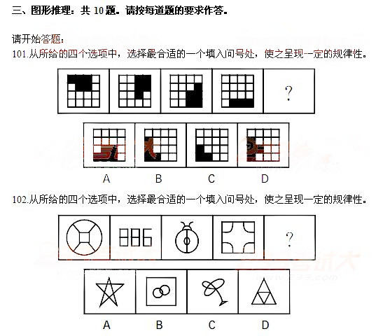
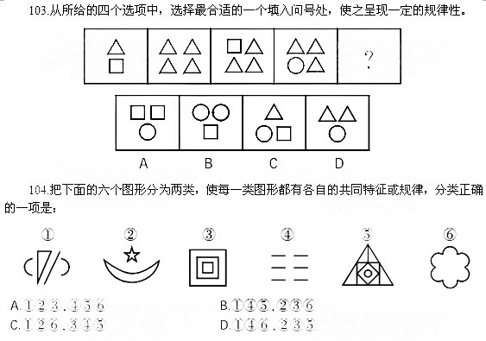

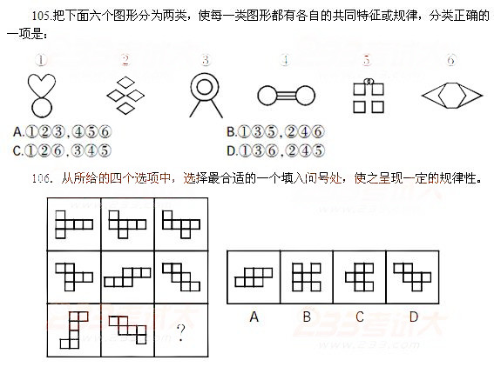

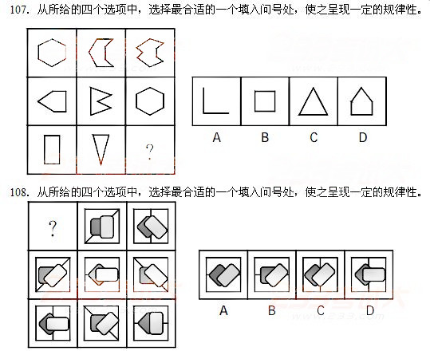

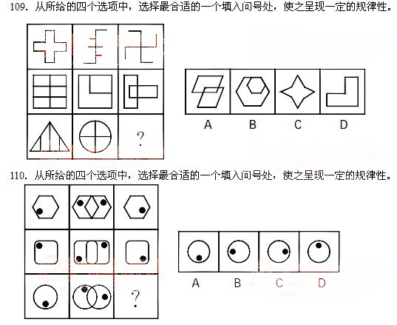

四、定义判断：共5题。每道题先给出一个概念的定义，然后分别列出四种情况，要求你严格依据定义从中选出一个最符合或最不符合定义的答案。注意：假设这个定义是正确的，不容置疑的。
请开始答题：
111．待命假日：一些公司要求员工在假日期间保持通讯畅通（比如手机开机、掌上电脑或手提电脑随时联网等），以保证有紧急事务时能够随时找到人，马上投入工作。
根据上述定义，以下属于待命假日的是（ ）。
A．小谢所在的外资公司有不菲的加班费，她便常常主动在节假日加班，以获得更多的劳动报酬
B．小青周日接到同事的电话，希望小青能去顶一下班，小青不好意思推脱，便急忙赶到公司加班
C．小萱自己开了个网店，节假日的订单尤其多，整天在电脑前工作，常常忙得透不过气
D．经理对司机老黄说周末可能有批领导来这里视察，要老黄做好接送领导的准备，但那天领导并没有来抽查
112．软瘾指那些强迫性的习惯、行为或回复性的习惯、行为或者回复性的情绪，是不同于毒品、药物、酒精等物质上瘾的一种无法自拔的沉迷。
根据上述定义，以下属于“软瘾”的是（ ）。
A．老赵养了只萨摩耶，于是每天早上买菜顺便遛狗成了习惯，哪天不遛，萨摩耶就会烦躁不安
B．小秦签名非常有特点，他习惯在自己的签名旁加个自己设计的符号，并认为这样的签名很漂亮
C．小雯每天锁门后都觉得自己可能没锁好，然后打开门再锁，这样往复几次才会离开
D．小吴养了只鹦鹉，每天都教它说话，但鹦鹉只学会一个词“来了”，只要看见人就叫“来了”
113．名片效应，指在交际中，如果表明自己与对方的态度和价值观相同，就会使对方感觉到你与他有更多的相似性。恰当地使用“心理名片”，可以尽快促成人际关系的建立。
根据上述定义，下列不属于名片效应的是（ ）。
A．为了迎合大多数选民，他在选举演讲中批评现任政府的外交政策
B．吴迪因为信仰伊斯兰教，接到比别人多的来自穆斯林国家的订单
C．王蕾声音甜美，外表出众，口齿伶俐，能迅速和客户们打成一片
D．张三向局长表明他也不同意王书记的观点，以此和局长拉近关系
114．新闻营销，指企业在真实、不损害公众利益的前提下，主动利用具有新闻价值的事件，或者有计划的策划、组织各种形式的活动，借此制造“新闻热点”来吸引媒体和社会公众的注意与兴趣，以达到提高社会知名度、塑造企业良好形象并最终促进产品或服务销售的目的。
根据上述定义，下列属于新闻营销的是（ ）。
A．某电子科技有限公司因拥有多项世界领先技术专利被国内外媒体广泛报道
B．某食品公司在被媒体曝光使用不明食品添加剂后经过危机公关重塑了企业形象
C．某国有手机品牌出巨资邀请一位韩国国际明星代言，引起舆论热议，轰动一时
D．某房地产公司买通一些记者和媒体，释放房价看涨的虚假投资信息，哄抬房价
115．“过渡理由”效应是指附加的外在理由取代人们心中原有的内在理由而成为行为的支持力量，从而行为由内部控制转向外部控制的现象。
根据上述定义，下列各项中不符合“过渡理由”效应的是（ ）。
A．由于受到舆论的压力才迫使自己的行为符合道德规范的人，舆论压力一旦失去，他的行为也会自然地超出道德的范围
B．某研究所研究员小张干一行爱一行，刻苦钻研业务，将研究工作变成自己的兴趣所在，在科研工作中取得了令人瞩目的成就
C．处于管理岗位的人会发现奖励的刺激会在某种程度上促使员工保持高涨的热情，但是如果在很长一段时间里保持不变，一旦失去外在奖励或者奖励无法满足员工的需要时，结果就会反而不如从前
D．一位老人把附近吵闹的孩子叫到一起，告诉他们谁叫的声音越大，谁得到的报酬就越多，到孩子们已经习惯于获取奖励的时候，即不再给予报酬，结果，孩子们对大声吵闹失去了兴趣，再也不到老人所住的房子附近大声吵闹

第五部分 资料分析
（共15题，参考时限15分钟）
所给出的图、表、文字或综合性资料均有5个问题要你回答。你应根据资料提供的信息进行分析、比较、计算和判断处理。
请开始答题：
一、根据下列资料，回答116～120题。
国家工商总局公布的数据显示，2009年第一季度，全国工商行政管理机关共查处各类违法违章案件68202件，同比下降29．98%；其中立案查处案件49654件，同比下降32．26%。案件总值33．57亿元，同比下降21．26%，罚没金额3．33亿元，同比下降39．49%。
从违反法规看，违反企业登记管理法规案件9216件，同比下降38．54%；违反产品质量法规案件6760件，同比下降27．51%；违反反不正当竞争法规案件4944件，同比增长6．51%；违反商标法规案件4119件，同比下降21．93%；违反广告法规案件2141件，同比下降24．27%；违反消费者权益保护法规案件1644件，下降13．66%；违反合同法规案件156件，同比下降57．02%。
从违法主体看，在立案查处的案件中，个体工商户案件22142件，同比下降22．73%；自然人案件12472件，同比下降49．04%；公司案件6521件，同比下降21．37%；私营企业案件3957件，同比下降22．27%；集体企业案件728件，同比下降45．26%。
116．若保持同比下降率不变，预计2010年第一季度全国立案查处案件数将（ ）。
A．接近4．8万 B．接近3．4万
C．接近1．6万 D．接近2．1万
117．2009年第一季度，违反产品质量法规案件减少量是违反商标法规案件减少量的几倍？
A．1．25 B．1．56 C．1．77 D．2．22
118．2009年第一季度，各类违法主体占立案查处案件比重的最高值与最低值相差多少？
A．43．13% B．36．62% C．31．40% D．26．67%
119．下列说法与资料相符的有几个？
（1）2009年第一季度，罚没金额同比下降率大于案件总值同比下降率
（2）2008年第一季度，违反合同法规案件为353件
（3）2009年第一季度，公司案件数大于私营企业案件与集体企业案件数之和
A．0 B．1 C．2 D．3
120．根据上述资料，以下描述不正确的是（ ）。
A．2009年第一季度，自然人案件与集体企业案件同比下降均超过40%
B．2009年第一季度，违反广告法规案件占各类违法违章案件的比重为3．14%
C．2009年第一季度，违反各类法规案件与去年同期相比均有下降
D．2009年第一季度，违反反不正当竞争法规案件数量大约是违反消费者权益保护法规案件数量的3倍
二、根据下列资料，回答121～125题。
2010年全年我国货物进出口总额29728亿美元，比上年增长34.7%。其中，货物出口15779亿美元，增长31.3%；货物进口13948亿美元，增长38.7%。进出口差额（出口减进口）1831亿美元，比上年减少126亿美元。
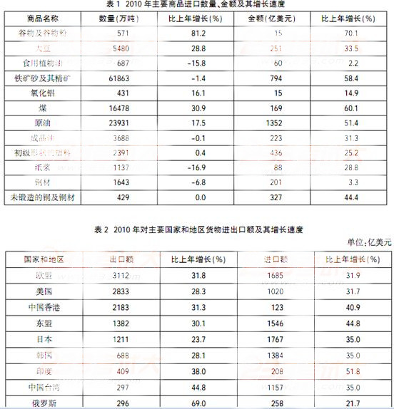
121.2010年我国货物出口比上年增加了（ ）。
A.3761.5亿美元 B.3944.8亿美元
C.4215.6亿美元 D.4508.2亿美元
122.2010年我国对主要国家和地区的进出口总额超过2920亿美元的有多少个？
A.3个 B.4个
C.5个 D.6个
123.2010年下列哪项商品的进口平均单价最高？
A.大豆 B.原油
C.煤 D.成品油考试大论坛
124.2009年我国进口的铁矿砂及其精矿有16.5%来自印度，则2009年从印度进口了多少吨铁矿砂及其精矿？
A.9045.8万吨 B.9831.6万吨
C.10352.3万吨 D.10856.9万吨
125.下列说法正确的是（ ）。
A.2010年主要进口商品中单价比上年下降的有4个
B.2009年我国对东盟的货物进出口呈现顺差
C.2010年进口数量排在前三名的商品的进口金额之和不足我国货物进口总额的五分之一
D.2010年我国对美国的出口额占全国货物出口额的比重比上年少1个百分点
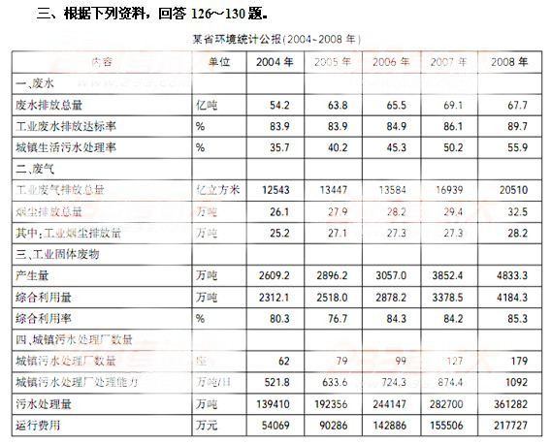
126．2008年工业固体废物综合利用量大约是2004年的（ ）。
A．1.7倍 B．2.0倍
C．2.3倍 D．2.6倍
127．与前一年相比，工业废水排放达标率增幅最大的年份是（ ）。
A.2005年 B.2006年
C.2007年 D.2008年
128．工业烟尘排放量占烟尘排放总量的比重最低的年份是（ ）。
A.2005年 B.2006年
C.2007年 D.2008年
129．根据上表，下列说法不正确的是（ ）。
A.工业废气排放总量较上一年增幅最大的年份是2005年
B.工业固体废物的利用率未实现逐年上升
C.2008年城镇污水处理厂处理能力约是2004年的两倍
D.2004-2008年，城镇生活污水处理率增长速度高于工业废水排放达标率
130．关于城镇污水集中处理情况，下列表述正确的是（ ）。
A.根据2004-2008年间城镇污水处理厂数量的平均增长速度，预计2010年将超过200座
B.2008年污水处理的单位成本比2007年有所降低
C.2008年城镇污水处理厂平均处理能力比2007有所提高
D.2004年城镇污水处理厂平均运行费用最高

2012浙江公务员考试行测全真模拟试题参考答案及解析
1.【答案】C。解析：《唐律疏议》之所以是“一部极为重要的法典”，对后世和周边国家产生深远影响，是因为它全面体现了中国古代法律制度的“水平”，而非“原则”、“观念”或“性质”。本题答案为C。
2.【答案】C。解析：“鲜为人知”意思是很少人知道，这与“当地人们的热烈欢迎”相矛盾，排除A。“势单力薄”与“势穷力屈”都是强调力量薄弱，而“偏居一隅”强调的是范围狭窄，由句意可知，新兴剧种在“当地”这一范围内是极受欢迎的，因此，“偏居一隅”更契合语境。正确答案是C。
3.【答案】A。解析：B项迷惑性比较大。“忽然”与“突然”相比较，“突然”表示情况在很短的时间里发生，突如其来，令人觉得很意外，一时无法应付；“忽然”表示事情很快地发生或变化，相比“突然”，令人意外的程度要小。原句意为变化很快，但没有特别强调令人意外的意思，故选“忽然”更合适。
4.【答案】C。解析：由句意可知，空格中所要填入成语用来形容说话方式，且意思要与“说话和善”相反，四个选项中“凶神恶煞”一般用来描述神情，“深恶痛绝”一般用来描述态度，“穷凶极恶”一般用来描述行为，只有“恶语相向”可用来形容说话方式。故本题答案为C。
5.【答案】A。解析：“洞若观火”形容观察事物明白透彻；“如梦初醒”比喻过去一直糊涂，在别人或事实的启发下，刚刚明白过来。据“井蛙观天”“孤陋寡闻”可知题干含贬义色彩，故排除C、D。“如坐云雾”比喻头脑糊涂，不能辨析事理。“不知所以”意为不明白什么原因，“察时势”逻辑上不关乎原因，排除B。本题答案为A。
6.【答案】A。解析：由句意可知，现今这么多的“大师”中，固然有真正的有才学者，但更多的是滥竽充数之辈。“大师”是不少的，缺的是真正的大师。故可排除“匮乏”。式微：泛指事物的衰落，用在“大师”后不合适。排除B。“泛滥”偏贬义，感情色彩更符合句意，并且由“真假难辨”可知，第二空填“鱼龙混杂”也合适。因此本题答案为A。
7.【答案】C。解析：由题干中“因为他不知道该相信哪一块手表”可知，句意中并未涉及“舒服”或“愿意”之意，排除A、B两项。根据句中的“在一个企业里出现两种不同的标准”可知，句意说的是由于出现不同的标准而使人们不知道怎么办才好，故“人心涣散”与句意不符，排除D项。因此本题正确答案为C。
8.【答案】D。解析：精密：精确细密，强调“精确”，多用于形容仪器、设备等；周密：周到而细密，强调“周全”，多用于形容计划、调查等；严密：周到，没有疏漏，强调“严谨”，多用于形容理论、论证；根据词语适用的对象，可知题干中的搭配关系只能是“精密的仪器”、“周密的调查”、“严密的论证”，故正确答案为D。
9.【答案】D。解析：由“限于某一特定历史时期”、“没有”可知，第一空应填一个表示“持久”的词语，B项中“历久弥新”与D项中的“经久不衰”均符合题意，但“考察”一词与“问题”不搭配，所以排除B。
10.【答案】C。解析：“陶冶”，烧制陶器和冶炼金属，比喻给人的思想、性格以有益的影响，常与“情操”搭配。“培养”，指按照一定的目标进行教育和训练，使成为合格的人才。“熏陶”，指人的思想、行为、爱好等逐渐受到影响（多指积极健康的）。校园生活对人的影响是一个潜移默化的过程，用“熏陶”更能体现这种渐进的过程。“历练”，经历世事得到磨练，与“读书求学”搭配恰当。因此C项为正确答案。
11.【答案】A。解析：第一空，“时代的联系”搭配不当，排除C。题干中没有体现“反省”的意思，故第三空若填“反省”则有失妥当，排除D。一鸣惊人：一声鸣叫就使人震惊，比喻平时没有突出的表现，一下子做出惊人的成绩。与题干所强调的注意平时点滴积累的文意不符，排除B。
12.【答案】D。解析：先看第二空。“素昧平生”指彼此一向不了解，与某人从来不认识。由前一空的四个选项可知，我对松花江很有感情，不可能不了解，排除A。既是“大名鼎鼎”则不可能“闻所未闻”，C项两个成语前后矛盾，排除。比较B、D两项，“望洋兴叹”原指在伟大事物面前感叹自己的渺小。现多比喻做事时因力不胜任或没有条件而感到无可奈何。“缘铿一面”指想见上一面，但总是差那么一点缘分。结合句意，D项的“缘铿一面”更符合句意。
13.【答案】A。解析：承前启后：继承前面的，开创后来的。指继承前人事业，为后人开辟道路。争先恐后：争着向前，唯恐落后。结合句意可知这两词均不符合，排除。前仆后继：前面的倒下了，后面的紧跟上去，形容斗争的英勇壮烈。前赴后继：前面的冲上去了，后面的紧跟上来。形容不断投入战斗，奋勇冲杀向前。由句中“无数英雄儿女献出了生命”可知用“前仆后继”更合题意，故正确答案为A。
14.【答案】C。解析：本题考查识记现代汉语普通话的字音。A项“唱主角”的“角”应读jué；B项“掺和”的“掺”应读chān；D项“名噪一时”的“噪”应读zào。故答案为C。
15.【答案】B。解析：A项中“七、八十年”是概数连用，不用加顿号。C项中的问句是选择问句，第一个问号换成逗号，第二个问号应删去，因破折号在此起括号作用。D项全句为陈述语气，应将句末问号改为句号。
16．【答案】A。解析：曾几何时：曾：曾经；几何：若干，多少。才有多少时候。指没过多久。对这个词语我们要把握住两点，一是它指“过去”，二是表示“时间短”，运用时这两条件缺一不可。用来修饰慈禧太后的陵寝曾经很坚固，但还是禁不住军阀火药的爆破，既包含了“过去”也包含了“时间短”，当选。举重若轻：比喻能力强，能够轻松地胜任繁重的工作或处理问题。与C项句意不符，排除。刮目相看：指别人已有进步，不能再用老眼光去看他。这个成语是拿一个人的现在与过去相比。而C项，并无此意，应用“另眼相看”。拾人牙慧：牙慧，指别人说过的话。比喻拾取别人的一言半语当作自己的话。与D项句意不符，排除。
17.【答案】A。解析：B项成分残缺，在“坐落”前加“的博物馆”或者“的建筑”；C项“人流”与“络绎不绝”搭配不当，可删除“流”；D项搭配不当，将“经”改为“在”，或者将“下”去掉；歧义,“迅速赶到的”统辖“医护人员”还是“医护人员、商场保安和在场群众”不清。
18.【答案】A。解析：B项运用了拟人的手法，但“冷眼瞧着我们”不合氛围；C项运用了夸张的手法，但“学习劲头像决了堤的洪水，势不可当”夸张过分；D项把“机器声隆隆”的响声比作“催眠曲”，比喻不当。因此本题答案为A。
19.【答案】D。解析：可以将选项进行分类，以①开头或以④开头，①说作品，④说其人，从衔接上看，显然④更合理。排除B、C。比较A、D，从结尾入手较好，③是今人对孔孟的评价，⑤是司马迁对孔孟的评价，其中“意”为主张、宗旨的意思，呼应②。自古及今，③结尾更好。
20.【答案】D。解析：除②句外，其他五句说的都是读书的好处，基于话题一致的考虑，其他五句应相连，排除B、C。②句说的是“要善于选择”，这与后文的“读好书”相对应，故②应排最后。本题选D。
21.【答案】C。解析：先确定首句，④项介绍作者的生长环境，应作为首句；由④引出生长的城市③中“厦门”，①是对③中“海水”的描写；⑥中“还有”是对③的补充；②是③和⑥的结果；⑤总结句。正确顺序是④③①⑥②⑤。
22．【答案】B。解析：文段首句即提出了观点——必须保持固定资产投资与流动资金投资的合理比例，然后针对轻流动资金积累的偏见，强调了流动资金投资对企业的重要性。由此可见，文段的主旨为B项。
23．【答案】C。解析：文段首先列举了古代诗句中关于良马称谓的表述，指出“紫燕”和“飞燕”都是良马的代称，最后一句用“所以”引出文段的主旨——武威铜马直接取名为“紫燕骝”或“飞燕骝”更为贴切。因此本题正确答案是C。
24.【答案】C。解析：文段首先告诉我们什么是生态旅游，接着利用专家的说法说明现在社会上对生态旅游的认识是片面的，最后通过具体的实例说明生态旅游对珍稀动物的损害。由此可看出文段的观点是：现在社会上的生态旅游的片面认识与生态旅游要求的“生态旅游的对象不应受到损害”相悖。故本题答案选C。选项A仅是文段所举的一个例子，片面。选项B、D不能由文段推出。
25．【答案】C。解析：A项对应的原文是“文学艺术总应该是生活现实的反映，而不能只是作者的自我表现”，由此可见，作者强调的是文学艺术活动对生活现实的反映，而非生活现实与作者自我表现的结合，A项的表述错误。文中没有提及文学艺术活动的本质及文学艺术形象丰满的问题，B、D属无中生有，故本题答案为C。
26．【答案】B。解析：文段第一句讲混凝土在青藏铁路建设中尤为重要，接着讲浇铸桩基最主要的因素是湿混凝土的温度，将湿混凝土的温度控制住便可在即使夏天冻土的上层发生融沉的情况下使深入地下的桩基坚固，承载力不发生改变，最后说明在永久冻土区修铁路，温度可能妨碍建设，也可能帮助建设。可见，B项的表述对文段的概括最恰当全面。A项和D项都只是文段部分内容，C项“修建青藏铁路的核心问题”扩大了文段的论述范围，文段表述的是在青藏高原的永久冻土区修建铁路。
27．【答案】B。解析：文段首句指出物质文化、技术文化的传播对人的精神世界和生活方式的影响，接着阐释了能够产生这一影响的原因。从整体来看，文段是围绕物质文化、技术文化对人们精神文化的影响展开的。故本题答案为B。
28．【答案】D。解析：文段中说转基因稻米早在7年前就被发明了，却迟迟没有出现在市场上。原因在于“欧洲人一直对转基因食品持怀疑态度”。文段最后一句明确指出“西方人错置的道德观正夺去数百万穷国人口的生命。”可见作者写此文的目的在于揭示欧洲人对转基因食品的歧视造成的严重后果。故本题答案为D。
29．【答案】B。 解析：文段以道•琼斯指数的例子说明，虽然看似涨幅巨大，但换算成每年的增长率其实并不高，只有5．3％。由此可以得出如下结论：每年百分之十的增长是不现实的。也就是说，“如果有人许诺每年给你百分之十的增长”，那多半是谎言。B项的结论衔接恰当。文段中并未提到“股评家的炒作”和“股市的短线搏杀、跟风炒作”，也无法判断“股市走向”，故排除A、C、D。本题答案选B。
30．【答案】D。解析：影视从文学中找题材，文学是“供”的一方，影视是“求”的一方。由材料可知，“大多数中国小说，不太适合改编成影视剧”，则中国文学与影视联姻，应当是“供不应求”。故D项错误。
31．【答案】C。解析：这段文字主要讲述的是“楷模”一词的由来。作者先是介绍了楷树和模树的特质，然后阐述如何由这两种树名演变到现在的“楷模”。四个选项中只有C项“原指”一词体现出了文段为“楷模”溯源的意图。
32．【答案】C。解析：文段先后介绍的是：《左传》中的“一鼓作气”是说战斗的；“士气”的“气”是指斗志；“浩然正气”中的“气”也是带有战斗性的；“义气”、“正义感”、“正气”与“浩然正气”一脉相承。这些内容的相同点是都具有战斗性，由此可知，文段意在说明“气是积极战斗的”，故正确答案为C。
33.【答案】C。解析：横线后的句子，举曹雪芹、钱钟书的例子和乾隆做对比，说明不爱张扬的却是真正的大作家，爱张扬的却不是真正的大作家。A、B两项说“大人物、大名声”，本题说的是“大作家”而非“大人物”，更没说“大名声”，可排除。前一部分虽然谈的是“大作家、大作品”，但是最后的落脚点落在“大作家”上，D项错误，排除，故选C。
34．【答案】D。解析：文段是在借次优思维的滥用来讽刺某些地区车改的荒唐，作者的态度是反对和谴责的。A、B、C三项只是单纯论述次优思维，而没有涉及车改，不如D项合适。
35．【答案】B。解析：这段文字主要论述的是“草根”与“精英”两大阵营日渐走向平衡，两者的差别趋于模糊化，而出现这一变化的根本原因在于社会的平衡法则。A项未提到“草根”这一关键词，可首先排除。C项本身表述错误，两者只是在知识和智力上趋于平等，在经济基础和政治地位上还是有明显差别的，也排除。D项属主观臆断，无法从文段中推出，排除。因此本题答案为B。
36．【答案】A。解析：10＋11＋21＝3×14，15＋8＋4＝3×9，3＋5＋7＝3×5，13＋17＋18＝3×（16）。
37．【答案】B。解析：13＋15＝3×6＋10，14＋16＝4×5＋10，11＋9＝2×5＋10，（19）＋7＝4×4＋10。
38．【答案】D。解析：6×9＝28＋26，3×9＝15＋12，4×6＝14＋10，0×9＝（－6）＋6。
39．【答案】A。解析：8÷4＝19－17，10÷2＝21－16，9÷3＝16－13，12÷3＝（17）－13。
40．【答案】D。解析：48－18＝5×6，5－3＝1×2，8－4＝4×1，0－5＝2×（－2．5）。
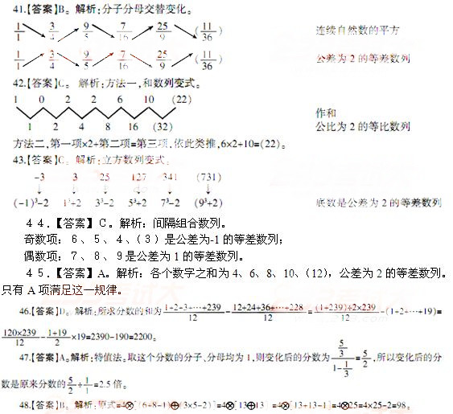
49．【答案】C。解析：根据题意，得ａ＋ｂ＝45，100ａ＋ｂ＝504（ａ－ｂ），解这个方程组，得ａ＝25，ｂ＝20。
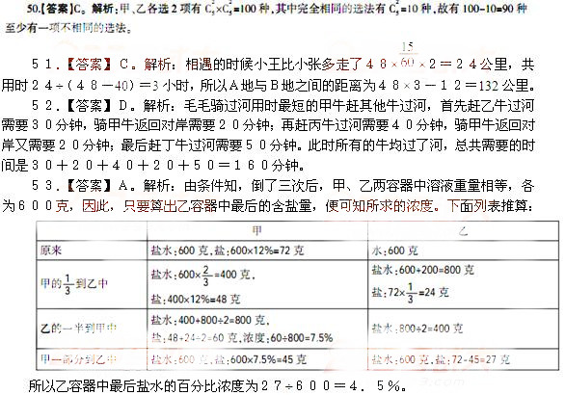
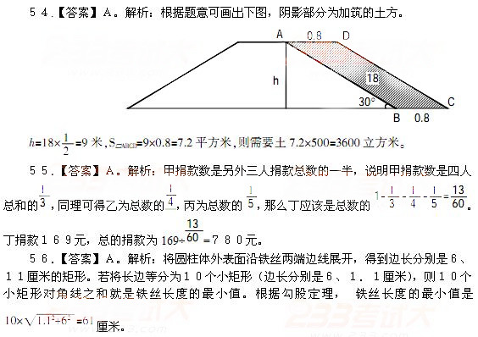
57．【答案】B。解析：本题可采用排除法。A项，题干中给出的五个三位数中的个位数均不是2，不符合题意，排除A；C项，题干中给出的五个三位数中的十位数字均不是3，不符合题意，排除C；D项，题干要求每一个数与商品编号恰好都有一个数字在同一个数位上，在给出的五个三位数中，320与D项328有两个数字相同，不符合题意，排除D。故选择B。
58.【答案】B。解析：由“从第1棵树走到第15棵树共用了7分钟”可知从第1棵树到第2棵树要用7÷（15－1）＝0．5分钟，30分钟可以走30÷0．5＝60个间距，所以往前共走了（60＋4）÷2＝32个间距，可知走到第33棵树时开始往回走。所以选B。
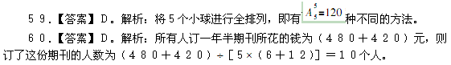
61．【答案】A。
62．【答案】B。解析：全面建设小康社会，是我们党和国家到2020年的奋斗目标，是全国各族人民根本利益所在，必须坚定不移地为之奋斗。
63．【答案】D。解析：解放和发展生产力，消灭剥削，消除两极分化都是手段，发展经济的根本目的是最终实现共同富裕，提高全国人民的生活水平和质量。
64．【答案】D。解析：中国共产党的领导和我国的社会主义制度，为构建社会主义和谐社会提供了最根本的保证。故选D。
65．【答案】D。
66．【答案】B。解析：中国代表团夺得11金10银14铜，位列奖牌榜第四位。
67．【答案】C。解析：《行政处罚法》第50条规定，执法人员当场收缴的罚款，应当自收缴罚款之日起二日内，交至行政机关；在水上当场收缴的罚款，应当自抵岸之日起二日内交至行政机关；行政机关应当在二日内将罚款缴付指定的银行。
68．【答案】C。解析：《农村土地承包经营纠纷调解仲裁法》第4条规定，当事人和解、调解不成或者不愿和解、调解的，可以向农村土地承包仲裁委员会申请仲裁，也可以直接向人民法院起诉。即解决农村土地承包经营纠纷的途径有和解、调解、仲裁和诉讼四种，A项正确。
第30条第1款规定，农村土地承包经营纠纷仲裁应当开庭进行。B项正确。
第48条规定，当事人不服仲裁裁决的，可以自收到裁决书之日起三十日内向人民法院起诉。逾期不起诉的，裁决书即发生法律效力。因此农村土地承包经营纠纷不采用“一裁终局”，当事人不服仲裁裁决的，可以起诉。C项说法错误。
第52条规定，农村土地承包经营纠纷仲裁不得向当事人收取费用，仲裁工作经费纳入财政预算予以保障。D项正确。
69．【答案】B。解析：李某明知私拉电网可能发生危害社会的结果，仍然在自己的花房周围拉电网，并且未采取任何防止结果出现的措施，对出现的结果是一种漠不关心的放任态度，所以是间接故意。
70．【答案】B。解析：“骏马能历险，犁田不如牛。坚车能载重，渡河不如舟。”体现了扬长避短的用人艺术，人尽其才，物尽其用，是每个单位合理使用人力资源的课题。做到以岗定人，让人在岗位上有施展空间，产生成就感，体现了适才适用的原则。本题正确答案为B。
71．【答案】C。解析：需求的价格弹性表示在一定时期内，一种商品的需求量的相对变化对于该商品价格的相对运动的反应程度。如果一种物品的需求量对价格变动的反应大，这种物品的需求就是富有弹性的，反之，则缺乏弹性。生活必需品对价格变动的反应不大，所以较缺乏弹性。
72．【答案】B。
73．【答案】D。解析：毛泽东在1939年写的《中国革命和中国共产党》一文中，对中国社会的性质作了全面系统的论述，概括了半殖民地半封建社会的特点。D项正确。
74．【答案】C。
75．【答案】C。解析：党的十六大报告指出：“最大多数人的利益和全社会全民族的积极性创造性，对党和国家事业的发展始终是最具有决定性的因素。”
76．【答案】C。解析：1970年4月24日21时35分，我国第一颗人造卫星“东方红”一号在甘肃酒泉东风靶场一举发射升空成功。
77．【答案】A。解析：2009年11月15日，世界首台量子计算机正式在美国诞生，B项错误；光纤通信同样具有损耗，包括吸收损耗、散射损耗、光纤弯曲产生的辐射损耗等，C项错误。DNA预测是人类基因组计划的一部分，D项错误。光计算具有二维并行处理、高速度、大容量、空间传输和抗电磁干扰等优点，故A项正确。
78．【答案】C。解析：《过秦论》的作者是贾谊，西汉初期的政论家、文学家；《捕蛇者说》的作者是柳宗元，我国唐朝著名的文学家；《劝学》是《荀子》一书的首篇，作者荀子，战国末期赵国人；《兵车行》是唐代大诗人杜甫的名篇。故A项错误。
《师说》是韩愈的名作，作于唐贞元十八年；《论语》是儒家学派的经典著作之一，由孔子的弟子及其再传弟子编撰而成；《六国论》是苏洵政论文的代表作品，苏洵是北宋文学家；《鸿门宴》出自《史记•项羽本纪》，作者为西汉的司马迁。故B项错误。
《琵琶行》，选自《白氏长庆集》，作者是唐朝白居易；《念奴娇•赤壁怀古》是宋代苏轼所作。故C项正确。
《邹忌讽齐王纳谏》选自我国著名国别体史书《战国策•齐策》，战国策是一部国别体史书，为西汉刘向集百家作品而编辑整理；《蜀道难》是唐朝诗人李白的名篇；《肴之战》原文出自《左传》，作者是左丘明，春秋末期鲁国人。故D项错误。
79．【答案】C。解析：初唐四杰是初唐文学家王勃、杨炯、卢照邻、骆宾王的合称。《旧唐书•杨炯传》说：“杨炯与王勃、卢照邻、骆宾王以文诗齐名，海内称为王杨卢骆，亦号为‘四杰’。”故答案选C。
80．【答案】A。解析：苏轼的《黄州寒食帖》被誉为天下第三行书，《兰亭集序》是天下第一行书。
81.【答案】D。解析：患者在医院接受治疗，罪犯在监狱接受改造。需要注意，患者和治疗之间是被动关系。
82．【答案】D。解析：冲击是即时猛烈的动作，侵蚀是一种逐渐进行的状态，符合的选项只有D。
83．【答案】A。解析：暗语的特点是隐晦，魔术的特点是神奇。
84．【答案】D。解析：3D技术应用于电影，产生3D电影；3Ｇ技术应用于手机，产生3G手机。
85．【答案】D。解析：题干两个成语是近义词，形容读书勤奋刻苦；只有D项的两个成语为近义词，形容下定决心，不留退路。故答案选D。
86.【答案】B。解析：车票是坐火车的必要条件，且车票不是火车的组成部分；相机是照相片的必要条件，且相机不是相片的组成部分。
87.【答案】A。解析：柳枝是柳树的一部分。核桃仁是核桃的一部分。其他三项均不符合这种关系。
88．【答案】D。解析：报名后考试，最后结果揭晓；申请后审核，最后结果公示。
89．【答案】C。解析：肌肉松弛，态度松懈。
90．【答案】D。解析：干戈象征争斗；桃李象征学生。
91．【答案】C。解析：考查直言命题和复言命题及其推理。由“综合部所有员工都得到了年终奖金”和题干第一句，可以推出“综合部所有员工都考评合格了”，所以，其矛盾命题“综合部有些员工没有考评合格”必定为假。
由“财务部有些员工考评合格了”，不能推出“财务部员工都考评合格了”，但不排除其可能为真，即Ｉ可能为真；同理，由题干第一句和第二句不能排除ＩＶ可能为真；由“行政部的赵强考评合格了”，可能“该部门的员工能得到年终奖金”，即ＩＩ也可能为真。故答案选C。
92．【答案】D。解析：削弱型题目。齐老师的观点是：基础数学课程可以用其它重要的工程类课程替代。论据是：随着解决数学问题的计算机程序的增多，不需要学生对基础数学有深刻理解。
Ⅰ加强了齐老师的观点；Ⅱ说明即使有了计算机程序，也需要学习基础数学，削弱了齐老师的观点；Ⅲ提出新的论据说明学习基础数学课程是有必要的，也削弱了齐老师的观点。故答案选D。
93．【答案】D。解析：考查模态词的转化关系。不可能不＝必然，所以前半句等值于“所有的错误决策都必然付出代价”；可能不＝不必然，所以后半句等值于“有的错误决策不必然造成严重后果”。因此，D项正确。
94.【答案】A。解析：解释型题目。题干要求解释的是“半空的电冰箱比全满的电冰箱消耗更多的能量”。A项很好地解释了这一现象；B项开门次数、D项如何有效运作都不能解释题干现象；C项是针对题干现象提出的建议，也不能起解释作用。故答案选A。
95．【答案】A。解析：考查复言推理。由题干可知，小张考上北大→小孙考上北大，又由“小李考上了清华，或者小孙未考上北大”可知，如果小孙考上北大，则小李考上清华。因此可知：小张考上北大→小孙考上北大→小李考上清华。又由题干可知，小张未考上北大→小李考上清华。也即无论小张是否考上北大，都可推出小李考上清华，即小李考上清华一定为真。
96．【答案】B。解析：分析推理题。此题的突破口即三条密码互相之间只有一个词相同，可以分别根据翻译找出密码与词的对应关系。根据前两句可推出“人质”是“Makasey”；根据后两句可知“记者”是“Mugbudengs”；根据第一句和第三句可知“绑架”是“Alingoits”。因此，“学生”是“Doximayo”。故答案选B。
97．【答案】C。解析：考查二难推理。由学者一的话“如果大熊猫灭绝，则西伯利亚虎也将灭绝”等值于“如果西伯利亚虎不会灭绝，则大熊猫也不会灭绝”。
题干的逻辑关系如下：
（1）西伯利亚虎不灭绝→大熊猫不会灭绝；
（2）北美玳瑁灭绝→巴西红木不会灭绝；
（3）或者北美玳瑁灭绝，或者西伯利亚虎不会灭绝。
以上条件可构成一个二难推理，可以得到结论“或者大熊猫不会灭绝，或者巴西红木不会灭绝”。所以，“大熊猫和巴西红木都将灭绝”必定为假。故答案选C。
98．【答案】D。解析：削弱型题目。刘教授的观点是：实体商城的竞争力会受到互联网的冲击，会有更多的网络商店取代实体商店；论据是：网购很受年轻人欢迎，相对来说更便捷。
A项说的是网络购物过程中出现的问题，但不代表网络商店不能取代实体商店，削弱程度有限；B项的“高档品牌专卖店”和C项的“黄金珠宝店”都只是特例，不影响刘教授观点的成立；D项说明网店的存在需要有实体店的支撑，也就是说网店不可能取代实体店，很好地削弱了刘教授的观点。故答案选D。
99．【答案】C。解析：解释型题目。题干要解释的现象是：虽然数字技术不断发展，但纸质书籍在出版业中依然占据重要地位。要解释该现象，只要能够说明纸质书籍的优点或电子书籍的缺点即可，A、B、D都能解释该现象；而C项“仍有一些怀旧爱好者喜欢收藏经典图书”，作为“纸质书籍在出版业中依然占据重要地位”的原因显然不合适。故答案选C。
100．【答案】B。解析：加强型题目。陈华用“挤捏指关节是习惯性动作，并不是故意的”来反驳裁判的违规判罚，B项说明选手的故意行为是判罚的必要条件，而陈华的行为不是故意的，因此不应该被判违规，很好地支持了陈华的反驳；A项对手的行为不能成为自己违规的借口；C项对手不对陈华的干扰提出抗议，不代表裁判不能做出判罚；D项也与是否进行判罚无关。故答案选B。
101.【答案】A。解析：观察题干四个图形，发现每相邻的两个图形中都有两个黑色小方块所在的位置相同，选项中只有A项与题干第四个图形有两个相同位置的黑色小方块，因此应选择A。
102.【答案】C。解析：题干图形的封闭区域数都是5，选项中只有C有5个封闭区域。
103.【答案】A。解析：图形数量换算，□=2△、○=3△，则图形中△的数量依次是3、4、5、6、（7），选项中只有图形A经过这种换算后是7个△。
104.【答案】D。解析：图形①④⑥中的线条数为6，图形②③⑤中的线条数为12。
105.【答案】B。解析：给出的六个图形均为简单的轴对称图形，考虑对称性。图形①③⑤只含有1条竖直对称轴，图形②④⑥有1条竖直对称轴和1条水平对称轴。
106．【答案】D。解析：题干图形均可折成一个封闭的立方体，选项中只有D符合。
107．【答案】C。解析：题干图形均是由简单直线构成的对称图形，考虑图形的直线数。
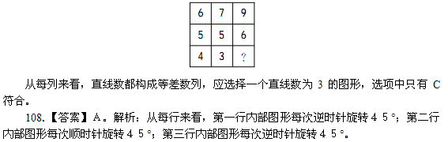
109．【答案】D。解析：每个图形中均有直角。
110．【答案】C。解析：每行的第一个、第三个图形分别上下翻转后组合形成第二个图形，所以选择C。
111．【答案】D。解析：待命假日的定义要点：①公司要求员工；②假日保持通讯畅通，以保证随时能找到人，投入工作。A项主动加班、B项替同事帮忙、C项自己开网店都不符合①，D项老黄根据经理安排，随时准备接送领导，符合定义要点，故答案选D。
112．【答案】C。解析：C项反复锁门是一种强迫性的习惯，属于“软瘾”。A项中老赵的遛狗习惯、B项中小秦的签名习惯、D项中鹦鹉的说话习惯都不具有强迫性或回复性，与定义不符，故答案选C。
113．【答案】C。解析：名片效应的定义要点是：①相同的态度或②相同的价值观。A、D项表明自己的态度与对方相同，符合①，B项是价值观方面与对方相同，符合②，因此都能尽快促成人际关系的建立，符合定义。C项并没有提及态度和价值观，没有体现与他人的相似性，不符合①②，因此不属于名片效应。故答案为C。
114.【答案】C。解析：新闻营销的定义要点是：①在真实、不损害公众利益的前提下；②企业主动利用具有新闻价值的事件。A项并不是企业主动，B项危机公关不是利用有价值的新闻，均不符合②；D项损害了公众利益，不符合①。C项利用舆论关注，达到了营销的目的，符合定义。故答案为C。
115．【答案】B。解析：“过渡理由”效应的关键信息是：行为由内部控制转向外部控制。A项行为是由内部控制转向外部的舆论压力控制，符合定义；B项是先干一行而后爱一行，由外部的工作导向转向内部的兴趣导向，与关键信息不符；C项员工的热情由内部控制转向外部的奖励控制，符合定义；D项孩子吵闹的行为由内部控制转向老人的奖励控制，符合定义。故答案选B。
116.【答案】B。解析：由“2009年第一季度，……其中立案查处案件49654件，同比下降32．26%……”可知，若保持同比下降率不变，2010年第一季度全国立案查处案件数为49654×（1-32.26%）≈50000×70%≈3.5万，只有B最接近。
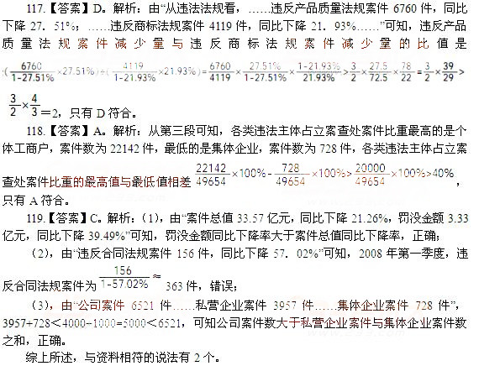
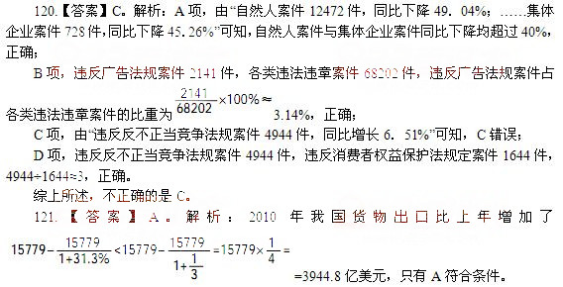
122.【答案】B。解析：从表中容易看出对欧盟、美国进出口总额均超过3000亿美元；对中国香港2183+123<2200+200=2400亿美元，不符合；对东盟1382+1546=2928亿美元，符合；对日本1211+1767=2978亿美元，符合；对韩国688+1384<700+1400=2100亿美元，不符合；对其余国家（地区）明显均不超过2000亿美元，所以符合条件的有欧盟、美国、东盟、日本4个，应选择B。
123.【答案】D
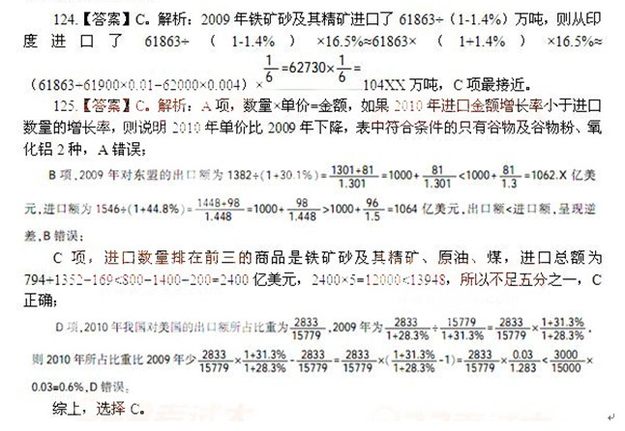
126．【答案】A。解析：由表格可知，2008年工业固体废物综合利用量为4184.3万吨，2004年为2312.1万吨，则所求为4184.3÷2312.1＜4200÷2100=2倍，只能选择A。
127．【答案】D。解析：由表格可知，2005年工业废水排放达标率与上年持平，2006年比上年增加84.9-83.9=1.0个百分点，2007年增加86.1-84.9=1.2个百分点，2008年增加89.7-86.1=3.6个百分点，比较可知，2008年增幅最大，应选择D。
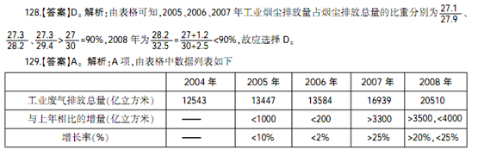
故增幅最大的年份是2007年，A错误；
B项，由表格可知，2005年工业固体废物利用率低于2004年，2007年低于2006年，B正确；
C项，由表格可知，2008年城镇污水处理厂处理能力是2004年的1092÷521.8≈2.1倍，C正确；
D项，2008年城镇生活污水处理率比2004年上升55.9-35.7＞20个百分点，工业废水排放达标率上升89.7-83.9＜10个百分点，D正确。
综上，符合题意的就是A项。
130.【答案】A

